使用frame怎么实现autolayout

1. 简述：界面绘制有两种方式，一种是用frame进行布局，另一种是使用autolayout。后者好处是如果改变某个控件的一个约束，其它控件根据约束会自动做相应调整，相比下frame进行布局的则没有这么方便，要改好多控件的frame。当然，直接使用frame布局也有一些独有的好处，比如：比较好做控件不同尺寸屏幕的适配。这里要探究的是，如果采用frame进行布局，怎么实现自动布局，当一个控件的位置或大小改变了，其它控件会自动调整新的frame。
2. 解决：autolayout主要过程是，做好所有控件的相对约束，当其中一个约束改变的时候，系统会根据约束重新所有想对控件的frame。那么使用frame布局的，能不能也根据这种思想，先做好相对位置，然后仿系统做出重设控件frame所应有的操作过程？答案是肯定的，具体例子如下：

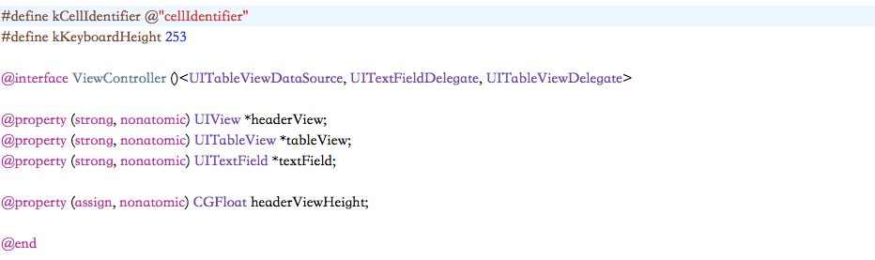

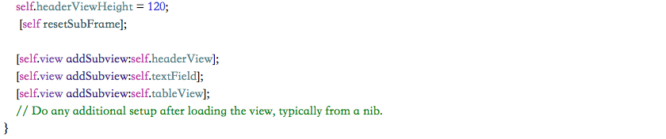

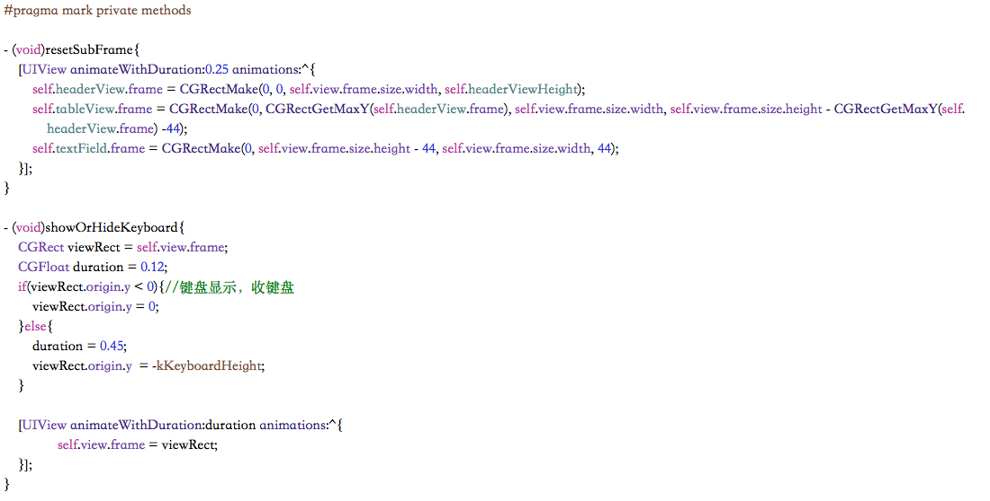

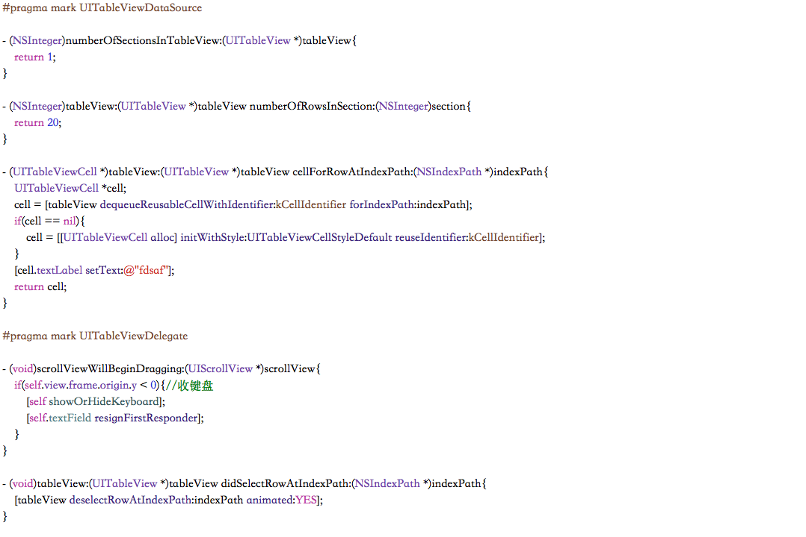

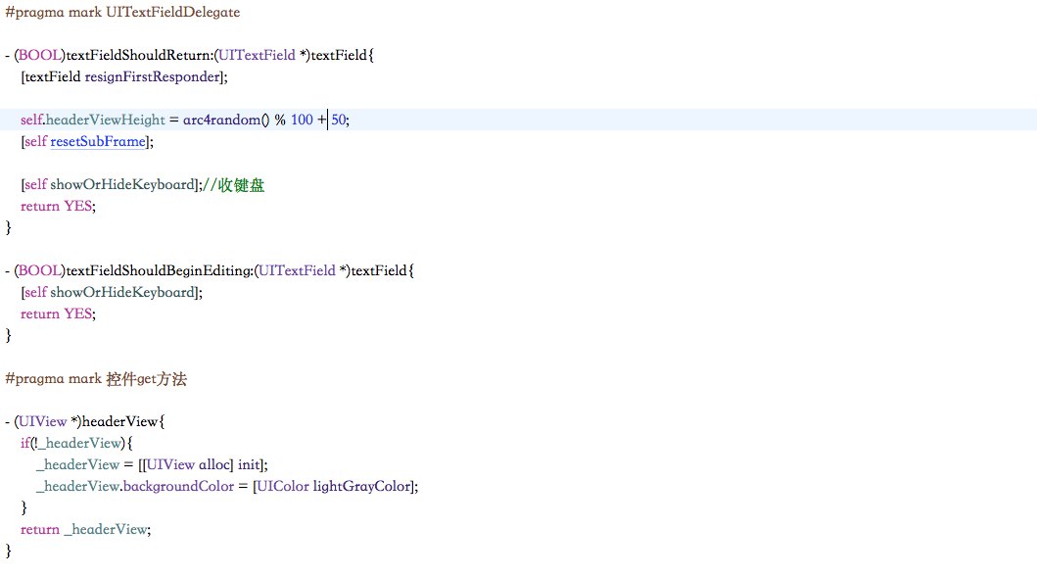

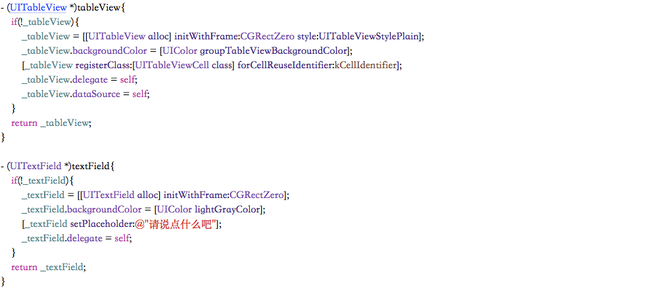

关键方法为

* (void)resetSubFrame；

控件初始化时frame可以设为0，并调用一次resetSubFrame，resetSubFrame里面写的是所有控件相对关系，对于某些可变的值要写成可变属性，在属性改变后重新调用一下resetSubFrame方法即可实现自动布局。